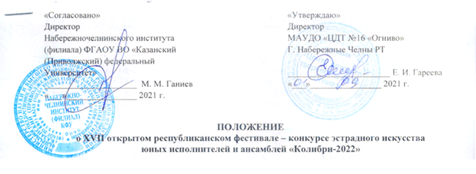

1. Общие положения
1.1. Муниципальное автономное учреждение дополнительного образования «Центр детского творчества №16 «Огниво» города Набережные Челны при поддержке Набережночелнинского института (филиала) ФГАОУ ВО «Казанский (Приволжский) федеральный университет проводит XVII открытый республиканский фестиваль-конкурс эстрадного искусства юных исполнителей и ансамблей «Колибри-2022» (далее - Конкурс).

Координатор конкурса: методист Пинтелина Мария Петровна, т. 8 -962 566 49 98.

1.2. Место проведения: муниципальное автономное учреждение дополнительного образования города Набережные Челны «Центр детского творчества №16 «Огниво». Адрес: г. Набережные Челны, пос. ГЭС, Набережная им. Габдуллы Тукая, 53 «А» (остановка «Универсам»).

2. Цели и задачи
Цель: поддержка талантливых и одарённых детей в области вокального и хореографического искусства.
Задачи:
- содействие популяризации эстрадного искусства, а также нравственному и художественно-эстетическому воспитанию детей;
- повышение мотивации к совершенствованию художественно-педагогической деятельности педагогов хореографического и музыкального направления;
- выявление и поддержка детей, одарённых в области эстрадного искусства.

3. Участники фестиваля – конкурса
Участниками фестиваля – конкурса являются вокальные и хореографические ансамбли, коллективы, студии, объединения и солисты общеобразовательных школ, организаций дополнительного образования, дошкольных образовательных организаций, студенты колледжей и ВУЗов.

4. Форма участия в фестивале – конкурсе
Участник конкурса имеет право принять участие в нескольких номинациях конкурса, представить несколько работ в рамках одной номинации.
Конкурс проводится в очной и заочной форме.

5. Сроки подачи заявок и проведения фестиваля - конкурса
5.1. Конкурс в номинации «Хореография» проводится 27 марта 2022 года.
5.2. Конкурс в номинации «Вокал» проводится 30 марта, 2 апреля 2022 года.
5.3. Конкурс в номинации «Художественное слово» проводится 28 марта 2022 года.
5.4. Награждение по итогам конкурса проводится в 14.00 ч. 15 апреля 2022 года.
5.5. Участники заочной формы должны прислать на электронную почту kolibri.ognivo@mail.ru ссылку на конкурсный материал (например: Ссылка-Хореография-Заочно-Коллектив «Веснушки»-Танец «Детство»)
5.7. Заявки на участие подаются до 22 марта 2022 года пройдя по ссылке. Для каждой номинации представлена отдельная ссылка (см. Приложение).
5.8. Перечисление взноса необходимо произвести до начала конкурса. Квитанцию об оплате организационного взноса предъявить при регистрации или прислать на электронную почту kolibri.ognivo@mail.ru (например: Оплата-Хореография-Очно-Коллектив «Веснушки»)
5.9. Порядок выступлений можно будет узнать с 24 марта 2022 года на сайте edu.tatar.ru (Электронное образование РТ), Учреждения образования РТ, г. Набережные Челны, Дополнительное образование, МАУДО «ЦДТ №16 «Огниво», раздел «Гранты и конкурсы».

6. Номинации фестиваля – конкурса

ВОКАЛ
Номинация |  | Возрастная группа
Номинация «Народный вокал»  Номинация «Эстрадный вокал» | соло  дуэт  трио  ансамбль | дошкольная группа | 5 – 6 лет
Номинация «Народный вокал»  Номинация «Эстрадный вокал» | соло  дуэт  трио  ансамбль | 1 младшая группа | 7 – 8 лет
Номинация «Народный вокал»  Номинация «Эстрадный вокал» | соло  дуэт  трио  ансамбль | 2 младшая группа | 9 – 10 лет
Номинация «Народный вокал»  Номинация «Эстрадный вокал» | соло  дуэт  трио  ансамбль | 1 средняя группа | 11 – 12 лет
Номинация «Народный вокал»  Номинация «Эстрадный вокал» | соло  дуэт  трио  ансамбль | 2 средняя группа | 13 – 14 лет
Номинация «Народный вокал»  Номинация «Эстрадный вокал» | соло  дуэт  трио  ансамбль | старшая группа | 15 – 16 лет
Номинация «Народный вокал»  Номинация «Эстрадный вокал» | соло  дуэт  трио  ансамбль | молодёжная группа | от 17 лет

ХОРЕОГРАФИЯ
Номинация | Возрастная группа
Номинация «Детский танец» | дошкольная группа | 5 – 6 лет
Номинация «Детский танец» | 1 младшая группа | 7 – 8 лет
Номинация «Классический танец»  Номинация «Народный танец»  Номинация «Стилизация народного танца»  Номинация «Современный танец»  Номинация «Эстрадный танец» | 1 младшая группа | 7 – 8 лет
 | 2 младшая группа | 9 – 10 лет
 | 1 средняя группа | 11 – 12 лет
 | 2 средняя группа | 13 – 14 лет
 | старшая группа | 15 – 16 лет
 | молодёжная группа | от 17 лет

ХУДОЖЕСТВЕННОЕ СЛОВО
Номинация | Возрастная группа
Художественное слово (свободная тематика) | дошкольная группа | 5 – 6 лет
Художественное слово (свободная тематика) | 1 младшая группа | 7 – 8 лет
Художественное слово (свободная тематика) | 2 младшая группа | 9 – 10 лет
Художественное слово (свободная тематика) | 1 средняя группа | 11 – 12 лет
Художественное слово (свободная тематика) | 2 средняя группа | 13 – 14 лет
Художественное слово (свободная тематика) | старшая группа | 15 – 16 лет
Художественное слово (свободная тематика) | молодёжная группа | от 17 лет

7. Порядок выступления и обработка заявок
7.1. Порядок выступлений формируется в соответствии с датой и временем подачи заявок участниками, то есть поочередно.
7.2. Один коллектив не распределяется в течение конкурсного дня, а выступает одним блоком.
7.3. Ссылки для подачи заявок (Приложение 1), данные не вносятся вручную. Данные, указанные руководителем не изменяются.
7.4. Ответственность за достоверность данных, указанных в заявке полностью возлагается на руководителя ансамбля/студии/коллектива/объединения/участника.

8. Конкурсные требования
8.1. Порядок конкурсных выступлений определяется оргкомитетом.
8.2. Полный возраст участников определяется на день проведения конкурса.
8.3. На конкурс участники представляют один эстрадный номер.
8.4. Вокальные номера исполняются под фонограмму «-1» высокого качества на флэш-носителе.
8.5. При исполнении произведения под фонограмму «+1» жюри дисквалифицирует конкурсанта.
8.6. Участнику запрещается представлять номера, показанные ими ранее (в течение последних трех лет) в конкурсах «Колибри».
8.7. В эстрадном вокале приветствуется подтанцовка и театрализация исполнительского номера (для оценки артистичности конкурсанта).
8.8. Организатор предоставляет микрофоны (6 радио, 2 шнуровых микрофонов),
звуко-проигрывающую аппаратуру.
8.9. На момент выступления при себе необходимо иметь свидетельство о рождении конкурсанта (или его копию), платежный документ (оригинал), согласие на обработку персональных данных (Приложение 2).

9. Критерии оценки выступлений
- Исполнительское мастерство (уровень подготовки).
- Артистизм исполнения, раскрытие художественного образа (выразительность, самобытность - неординарность).
- Культура исполнения (художественная ценность репертуара, соответствие репертуара возрасту).
- Сценография номера (целостность постановки, костюм, культура исполнения).
- Соответствие репертуара возрастным особенностям исполнителя.

10. Награждение
10.1. Организационный комитет конкурса формирует жюри, которое обеспечивает просмотр и оценку представленных материалов, подводит итоги и выявляет победителей и призёров. Решение жюри оформляется протоколом и пересмотру не подлежит.
10.2. По сумме баллов определяются победители, призеры (1, 2, 3 места) и дипломанты конкурса по каждой номинации и по возрастным категориям.
10.3. По решению жюри могут быть определены несколько победителей на каждое место.

10.4. Информация о результатах конкурса будет размещена: на сайте edu.tatar.ru (Электронное образование РТ), Учреждения образования РТ, г. Набережные Челны, Дополнительное образование, МАУДО «Центр детского творчества №16 «Огниво», в разделе «Гранты и конкурсы» («Итоги конкурсов»).

10.5. Участники награждаются дипломами:
- Гран-при;
- Лауреат 1, 2, 3 степени;
- Дипломант 1, 2, 3 степени;

11. Финансовые условия
11.1. Организационный взнос для участия в конкурсе в размере (за один номер в одной номинации):

Номинация: Вокал  Номинация: Хореография | Соло | 600 рублей
Номинация: Вокал  Номинация: Хореография | Дуэт/Трио | 800 рублей
Номинация: Вокал  Номинация: Хореография | Ансамбль 4 - 6 человек | 1500 рублей
Номинация: Вокал  Номинация: Хореография | Ансамбль 7 - 9 человек | 2000 рублей
Номинация: Вокал  Номинация: Хореография | Ансамбль от 10 человек | 2500 рублей
Номинация: Вокал  Номинация: Хореография | Заочное участие | 600 рублей
Номинация: Художественное слово | Очно и заочно | 300 рублей

11.2. Оплата производится только на расчётный счёт МАУДО «Центр детского творчества №16 «Огниво».
ПРОСИМ ОБРАТИТЬ ВНИМАНИЕ НОВЫЕ БАНКОВСКИЕ РЕКВИЗИТЫ!!!
В назначении платежа необходимо обязательно указать: Конкурс «Колибри-2022», Название учреждения, Ф.И. участника (название коллектива), населенный пункт.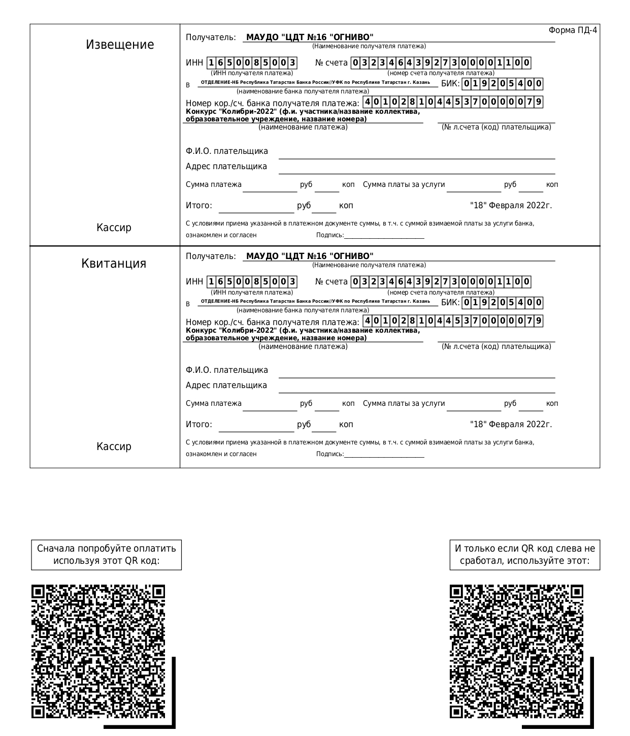
11.3. Организационный взнос покрывает организационные и почтовые расходы, расходы на наградной материал, оформление, канцелярские товары, работу жюри, проведение гала-концерта.
11.4. Перечисление денежного взноса до начала конкурса и с указанием фамилии конкурсанта или названием коллектива необходимо произвести на расчётный счёт учреждения.

Приложение 1

к Положению о проведении

открытого республиканского фестиваля –
конкурса эстрадного искусства юных
исполнителей и ансамблей

«Колибри-2022»

Ссылка на регистрацию в номинации «Хореография»

https://docs.google.com/forms/d/e/1FAIpQLScBRicbTvMdBBbw1U5AJ0pSMOmH7BvPpcEvacuFOHWTKhcmxw/viewform?usp=sf_link

Ссылка на регистрацию в номинации «Художественное слово»

https://docs.google.com/forms/d/e/1FAIpQLSeZ9Mkdu22FxS8J89qL54QJclYKh6Tu9GHV-7TlXGmT4H8Plg/viewform?usp=sf_link

Ссылка на регистрацию в номинации «Вокал»

https://docs.google.com/forms/d/e/1FAIpQLSerGOjWGACLAbEPuThZfchZGKybn7U-3AsSEwR56O7Ja62ACg/viewform?usp=sf_link

Приложение 2

к Положению о проведении
открытого республиканского фестиваля –
конкурса эстрадного искусства юных
исполнителей и ансамблей
«Колибри -2022»

Согласие на обработку персональных данных

Я, __________________________________________________________________________________
(фамилия, имя, отчество)
проживающий (-ая) по адресу
____________________________________________________________________________________
(адрес регистрации)
_________________________________________________________________________
паспорт_________________________________________________________________________________________________________________(документ удостоверяющий личность, серия, номер, кем и когда выдан)
В соответствии с требованиями статьи 9 Федерального закона от 27.07.06 г. №152-ФЗ «О персональных данных», подтверждаю свое согласие на обработку муниципальным автономным учреждением дополнительного образования города Набережные Челны «Центр детского творчества № 16 «Огниво» (далее - Оператор) моих персональных данных, включающих: фамилию, имя, отчество, пол, дату рождения, адрес проживания, контактный телефон.
Предоставляю Оператору право осуществлять следующие действия (операции) с моими персональными данными: сбор, систематизацию, накопление, хранение, обновление, изменение, обезличивание, уничтожение (по истечению установленных сроков хранения) в целях проведения открытого республиканского фестиваля – конкурса эстрадного искусства юных исполнителей и ансамблей «Колибри -2022».
Оператор вправе обрабатывать мои персональные данные посредством внесения их в электронную базу данных, включения в списки (реестры) протоколы и отчетные формы. Настоящее согласие дано мной (ФИО полностью) и действует бессрочно.

________________________ __________
Подпись / Расшифровка Дата

